TEKNOKENT GÖREVLENDİRME EVRAKLARININ EBYS’YE YÜKLENMESİ SIRASINDA İZLENECEK YÖNTEM

1- **Evrakların Bölüm Başkanlığı’na veya Enstitü/Merkez Müdürlüğü’ne teslim edilmesi:**

**Aşağıda açıklaması yer alan evrakların eksiksiz bir şekilde Bölüm Başkanlığı’na/Enstitü/Merkez Müdürlüğü’ne teslim edilmesi gerekmektedir. Evrak akışını Bölüm Başkanlığı veya Enstitü Müdürlüğü başlatacaktır. Evrakların taranan asıl nüshaları birim içi posta ile Araştırmalar Koordinatörlüğü’ne iletilmelidir.**

* Akademisyen talep dilekçesi (Görevlendirmesi talep edilen öğretim elemanı eğer Araştırma Görevlisi ise ayrıca **Danışman Görüşü** de gerekmektedir. Öğretim görevlisi talep dilekçesi üzerine danışman görüşü belirtilebilir.)
* 1’er kopya “Araştırma Projesi Bilgi formu” ile “Araştırma Projesi Ön Değerlendirme Formu”
* 1 kopya “Akademisyen Görevlendirme Sözleşmesi”
  + Sözleşmenin taranan asıl nüshası Araştırmalar Koordinatörlüğü’ne birim içi posta ile iletilmelidir. Taraflar dilerse kendilerinde birer nüsha kalması için daha fazla kopya oluşturabilirler.
  + Şirket ve Akademisyen ıslak imza yerine varsa PDF e-imza kullanabilir.
* 1 kopya T-C-1 formu (birden fazla akademisyen aynı projede yer alıyorsa kendi aralarında imzalayacakları T-C-2 formu da) hazırlanmalıdır.

2- **Bölüm/Enstitü Sekreteri’nin EBYS’de iş akışı başlatması:**

* Bölüm/Enstitü Sekreterliği, evrakların tam ve doğru olduğunu kontrol etmelidir.
  + Merkez Müdürlüğü tarafından yapılacak görevlendirmeler, evrakların tamamlanması ve Bölüme iletilmesi ile sınırlıdır.
* Evrakların tamamı EBYS ekine eklenmek üzere taranmalıdır.
* EBYS Kurum İçi Yazışma’dan Kurum İçi Yazı Oluştur’dan yazışma akışı başlatılır.
* Açılan sayfadan “Şablon Seç” sekmesinden adı “TEKNOKENT GÖREVLENDİRME YAZISI” olan şablon seçilir. Daha sonra aşağıdaki yönerge takip edilir:

KONU:

* Konu kısmı (Akademisyen adı düzenlenerek) güncellenir.
* Standart Dosya Planı yazıldığı şekilde bırakılacaktır.

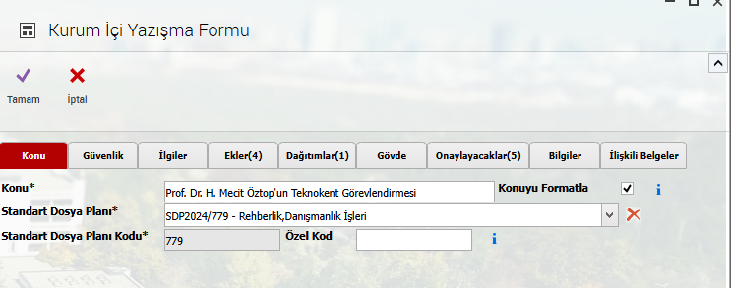

EKLER:

* Taranmış olan belgeler eke konur ve aşağıdaki gibi görünmesi zorunludur (şablondaki ekler örnek göstermek amacıyla boş olarak konmuştur):
  + EK 1: …..’nın Talep Dilekçesi (Araştırma Görevlisi ise talep dilekçesinin üstüne Danışman Görüşü de alınmalıdır)
  + EK 2: Araştırma Projesi Bilgi Formu ve Araştırma Projesi Ön Değerlendirme Formu
  + EK 3: Akademisyen Görevlendirme Sözleşmesi
  + EK 4: T-C-1 formu
  + EK 5: T-C-2 formu (gerekliyse)

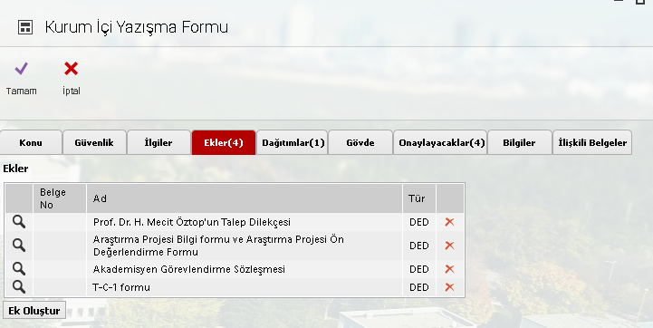

DAĞITIMLAR:

* + Dağıtım kısmı şablonda yazıldığı şekilde bırakılacaktır. Bu bölümde kesinlikle **değişiklik yapılmamalıdır:**

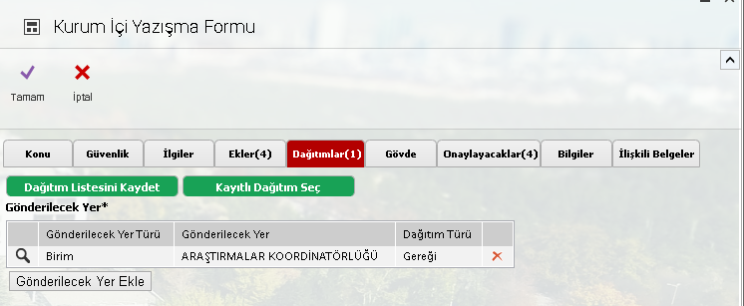

GÖVDE:

* + Gövdede ilgili yerler güncellenir:

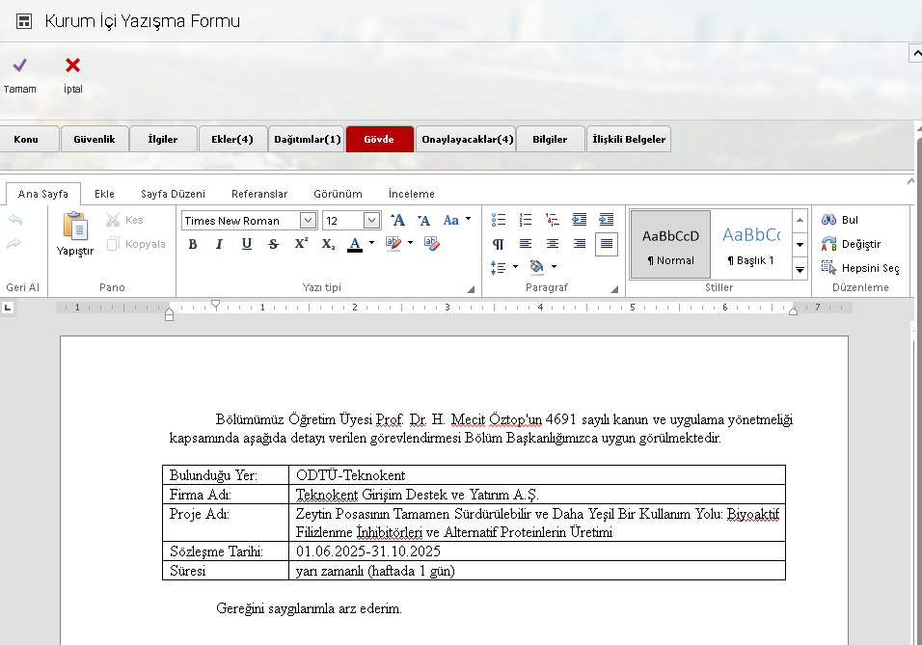

ONAYLAYACAKLAR:

* + Onaylayacaklar (imza) kısmında:
    - İlk sırada "Teknokent Görevlendirme Sorumlusu" unvanı paraf olarak ilk sırada seçilecektir.
    - Görevlendirme merkezden yapılacaksa eğer Merkez Müdürü, Teknokent Görevlendirme Sorumlusu parafından sonra 2.sırada parafçı olarak yer almalıdır.
    - Bölüm Başkanı imzacı olarak seçilecektir.
    - İlgili Dekan/Enstitü Müdürü veya Dekan Yardımcısı/Enstitü Müdür Yardımcısı ise Uygunluk kısmına seçilecektir.
    - Son olarak Olur seçilerek, “Oluru Veren” alanına Rektör Yardımcılığı (3) girilmelidir.

Önemli Not: Onaylayacaklar bölümünde yer alan ilk paraf (Teknokent Görevlendirme Sorumlusu) olduğu haliyle ilk sırada kalmalı ve bu alana müdahale edilmemelidir. Ekleyeceğiniz sonraki Merkez Müdürü parafı veya Bölüm Başkanı imzası, 2.sırada yer almalıdır. Çünkü evrakı imzaya gönderdiğinizde evraklar önce Koordinatörlüğümüze gelecek ve kontrol edilecektir. Evraklar tarafımızca kontrol parafından sonra Bölüm onayına düşecektir. Hata varsa açıklamada belirtilerek tarafınıza iade edilecektir. Bölüm onayı sonrasında ilgili Dekan/Dekan Yardımcısı imzasıyla birlikte yazı doğrudan Rektör Yardımcısı Prof. Dr. Ender Ciğeroğlu’nun Olur’una düşecek ve verilecek Olur’la birlikte işlem tamamlanacaktır.

Onaylayacaklar Bölümü aşağıdaki sıra ve görüntü ile olmalıdır.

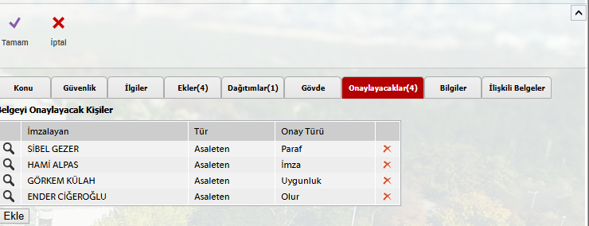

NOT: Olur verildikten sonra akışı tamamlanan evraklar Koordinatörlüğümüze düşecek ve Teknokent ve varsa ilgili Merkez’e bir kopyası sevk edilecektir.

3- **Evrak Asıllarının Koordinatörlüğümüze Teslim Edilmesi:** EBYS’de akışı başlatılan Görevlendirme evraklarının asılları Bölüm tarafından Koordinatörlüğümüze, dosyalanmak üzere teslim edilmesi zorunludur.

4- Kullanılacak bu şablon dışında hiçbir farklı formatta şablon kabul edilmeyecektir. Fakat bu şablonu isim değişikliği olması ihtimali göz önünde bulundurularak birim içi şablonlarınıza uygulayarak kaydedip kullanabilirsiniz.

5- Sözleşme üzerindeki tarih ve T-C-1 formundaki tarih EBYS’de başlatılan üst yazıdan **en az 2 hafta sonraki bir tarih olmalıdır.** Tarih olarak uygun olmayan evraklar kesinlikle kabul edilmeyecektir.

6- Üst yazı şablonunda yer alan “4691 sayılı kanun ve uygulama yönetmeliği kapsamında” ibaresi sadece görevlendirmesi yapılacak şirketin Teknoloji Geliştirme Bölgesinde yer alması durumunda kullanılacaktır. Şirket eğer herhangi bir Teknoloji Geliştirme Bölgesi’nde yer almıyorsa ve ARGE veya Tasarım Merkezi ise, üst yazı gövdesinde yer alacak ibare “5746 sayılı Araştırma, Geliştirme ve Tasarım Faaliyetlerinin Desteklenmesine İlişkin Uygulama ve Denetim Yönetmeliği kapsamında” olmalıdır.

Sorularınız İçin: pdo@metu.edu.tr